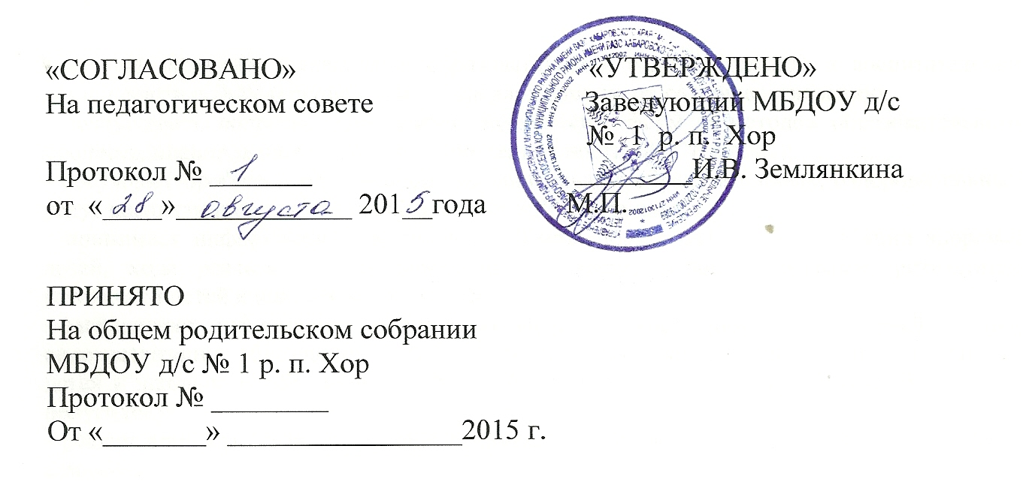

Положение
о взаимодействии с семьями воспитанников в соответствии с ФГОС ДО муниципального бюджетного дошкольного образовательного учреждения детского сада № 1 рабочего поселка Хор муниципального района имени Лазо Хабаровского края

- Общие положения.
- 1. Настоящее положение разработано для муниципального бюджетного дошкольного образовательного учреждения детского сада № 1 рабочего поселка Хор муниципального района имени Лазо Хабаровского края (далее Учреждение) в соответствии:
- с законом «Об Образовании в Российской Федерации» № 273-ФЗ от 29.12.2012;
- Федеральными Государственными образовательными стандартами дошкольного образования (ФГОС ДО) приказ № 1155 от 17.10.2013.
- 2. Качественное взаимодействие с семьями воспитанников является одним из главных условий для полноценного развития ребенка дошкольного возраста.
- 3. Учреждение предоставляет родителям (законным представителям) информацию о программе, методах и формах её реализации, а также обсуждает с родителями (законными представителями ) вопросы, связанные с реализацией основной образовательной программы Учреждения.
- 4. Взаимодействие педагогов с семьями воспитанников проходит в рабочее время.
- Цели и задачи взаимодействия с семьями воспитанников.
- 1. Целью взаимодействия с семьями воспитанников является создание условий для участия родителей (законных представителей) в образовательной деятельности и поддержка родителей (законных представителей) в воспитании детей, охране и укреплении их здоровья, а также вовлечение семей в непосредственно образовательную деятельность.
- 2. Основные задачи взаимодействия с семьями воспитанников:
- организация сотрудничества Учреждения с семьей;
- обеспечение психолого-педагогической поддержки семьи и повышение компетентности родителей (законных представителей) в вопросах развития и образования, охраны и укрепления здоровья детей;
- оказание помощи родителям (законным представителям) в воспитании детей, охране и укреплении их физического и психического здоровья, в развитии индивидуальных способностей и необходимой коррекции нарушений их развития;
- взаимодействие с родителями (законными представителями) по вопросам образования ребенка, непосредственного вовлечения их в образовательную деятельность, в том числе посредством создания образовательных проектов совместно с семьей на основе выявления потребностей и поддержки образовательных инициатив семьи;
- осуществление консультативной поддержки родителей (законных представителей) по вопросам образования и охраны здоровья детей, в том числе инклюзивного образования (в случае его организации).
- Принципы взаимодействия Учреждения с семьями:
- принцип гуманизации - предполагает установление подлинно человеческих, равноправных и партнерских отношений в системе «ДОУ – семья»;
- принцип индивидуализации - требует глубокого изучения особенностей семей воспитанников, а также создания управляемой системы форм и методов индивидуального взаимодействия;
- принцип открытости - позволяет осознать, что только общими усилиями семьи и Учреждения можно построить полноценный процесс обучения, воспитания и развития ребенка;
- принцип непрерывности преемственности между Учреждением и семьёй воспитанника на всех ступенях обучения;
- принцип психологической комфортности - заключается в снятии всех стрессовых факторов воспитательно-образовательного процесса, в создании в Учреждении эмоционально-благоприятной атмосферы.
- Методы и формы взаимодействия с семьями воспитанников.
- Совместные досуги, праздники.
- Участие родителей в выставках, конкурсах, проектной деятельности.
- Организация дней открытых дверей.
- Выпуск газет.
- Семинары – практикумы, круглые столы.
- Игры с педагогическим содержанием.
- Беседы, консультации, рекомендации.
- Информирование родителей (законных представителей) о работе Учреждения через систему Интернет.
- Привлечение родителей (законных представителей) к проведению непосредственно образовательной деятельности и к программам дополнительного образования (кружковая деятельность).
- Документация и отчетность.
5.1. Каждый педагогический работник имеет документацию, отражающую основное содержание, организацию и методику работы по взаимодействию с семьями воспитанников (план деятельности, протоколы заседаний, аналитические выводы, конспекты);
5.2. Итоговое заседание педагогического совета предполагает заслушивание отчета о проделанной работе по взаимодействию с семьями и перспективах дальнейшей деятельности.
- Критерии анализа взаимодействия с семьями в Учреждении
6.1. Критерии анализа годового плана:
- планирование задач на диагностической основе с учетом анализа достижений и трудностей в работе с семьей за прошлый год;
- учет интересов и запросов родителей при планировании содержания мероприятий;
- разнообразие планируемых форм работы;
- планирование работы по повышению профессиональной компетентности педагогических кадров по вопросам взаимодействия с семьей; разнообразие форм методической помощи педагогическим кадрам в вопросах взаимодействия с семьей (педагогические советы, семинары, работа в творческих группах, консультации, деловые игры, тренинги и т.д.);
- выявление, обобщение, внедрение успешного опыта работы отдельных педагогов с семьями воспитанников;
- выявление передового опыта семейного воспитания и распространение его в Учреждении.
6.2. Критерии анализа планов воспитательно-образовательной работы педагогов:
- планирование содержания мероприятий на основе учета интересов, нужд, потребностей родителей;
- разнообразие планируемых форм работы с семьей.
6.3. Критерии анализа протоколов родительских собраний:
- разнообразие тематики и форм проведенных собраний;
- отражение в протоколе активности родителей (вопросы, пожелания, предложения со стороны родителей);
- учет мнения и пожеланий родителей при организации последующих мероприятий.
- Контроль
7.1. Взаимодействие с семьями воспитанников является одним из звеньев по реализации основной образовательной программы Учреждения.
7.2. Контроль за данной деятельностью осуществляет заведующий и старший воспитатель.
7.3. Старший воспитатель имеет право:
- посещать групповые родительские собрания, заблаговременно информируя об этом воспитателя;
- изменить планирование работы по взаимодействию с родителями по производственной необходимости;
- привлекать родителей воспитанников к мероприятиям (выставкам, конкурсам и т.д.) в Учреждении.
  - Срок действия положения
  - Срок данного положения не ограничен. Положение действует до принятия нового.
8.2. Настоящее положение, также изменения и дополнения в положение о взаимодействии с семьями воспитанников в соответствии с ФГОС дошкольного образования могут вноситься на организационно-методических совещаниях и вступают в силу с момента их утверждения заведующим Учреждения.

